Акция «Подари книгу» школьной библиотеке

В рамках недели Детской книги, которая традиционно проходит по всей стране во время весенних каникул, в нашей школе стартовала акция «Подари книгу школьной библиотеке».

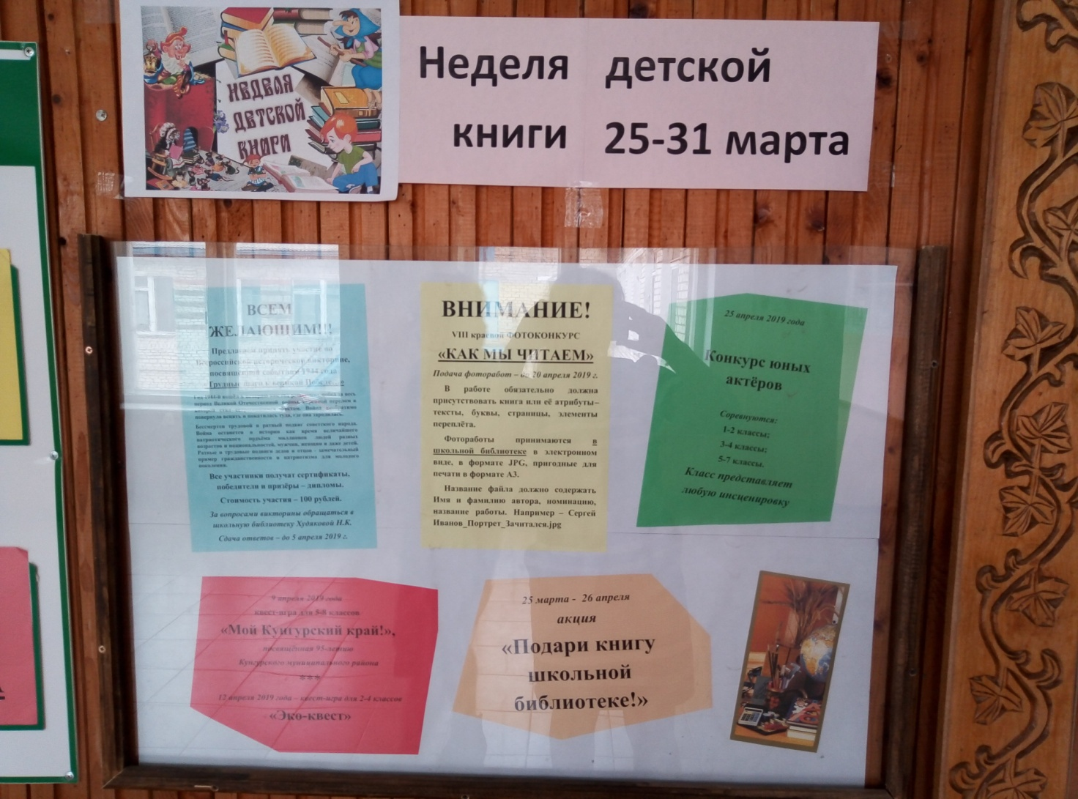

11 апреля 2019 года Акцию открыл 3 класс (классный руководитель Бабушкина В.М.), подарив школьной библиотеке 28 детских книг. Среди них книги таких авторов, как Астрид Линдгрен (2 книги), К.И. Чуковский (4 книги) книги, Х.К. Андерсен (2 книги), Русские народные сказки (3 книги) и другие.
«Прочитал сам – дай прочитать другому!» - под таким девизом дети пришли в библиотеку.

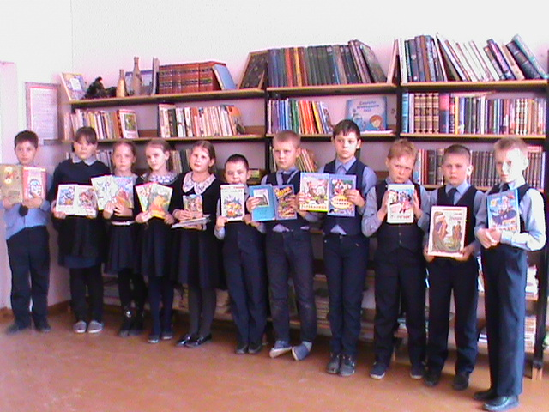
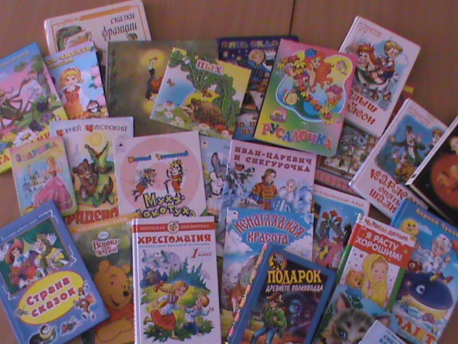
Акция продолжается до 26 апреля. Ждём участия других классов!
Лукина О.П.

